# **Practica 1 Instalar VB y instalar servidor**

### Maquina cliente haciendo ping al servidor

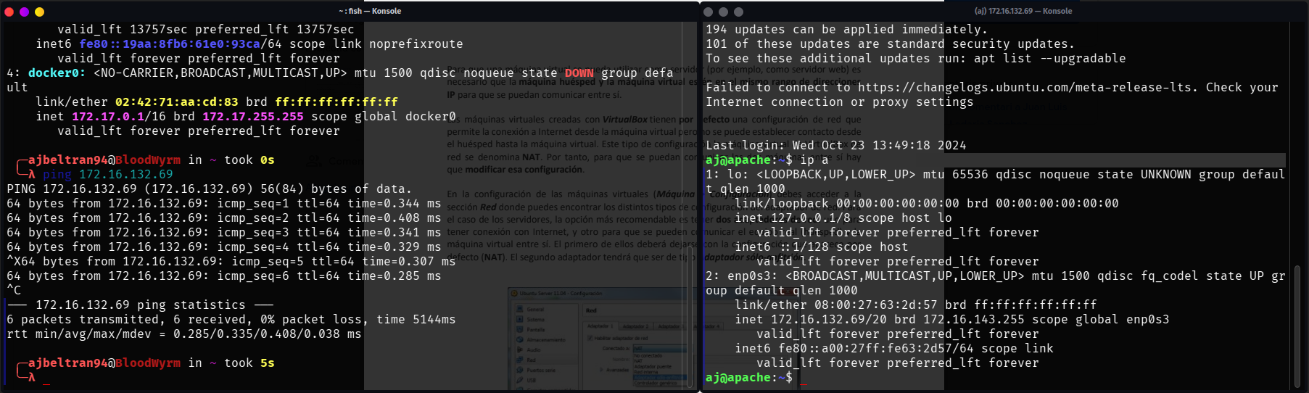

### Maquina servidor haciendo ping al cliente

